**开发环境配置手册**

1. **工具准备**

jdk-7u51-windows-x64.exe

spring-tool-suite-3.4.0.RELEASE-e3.8.2-win32-x86_64-installer.exe

apache-maven-3.1.1.zip

HS-MED.xml

maven-settings.xml

1. **环境安装**

推荐所有文件都安装或者解压到D:\JAVA

1. **工程环境设定**

启动STS开发工具

设定MAVEN

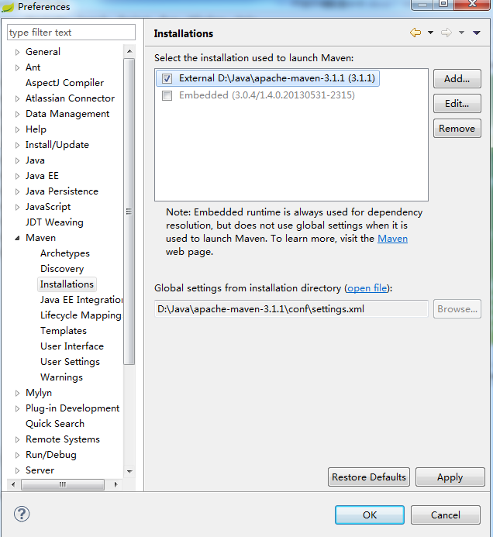

设定用户配置

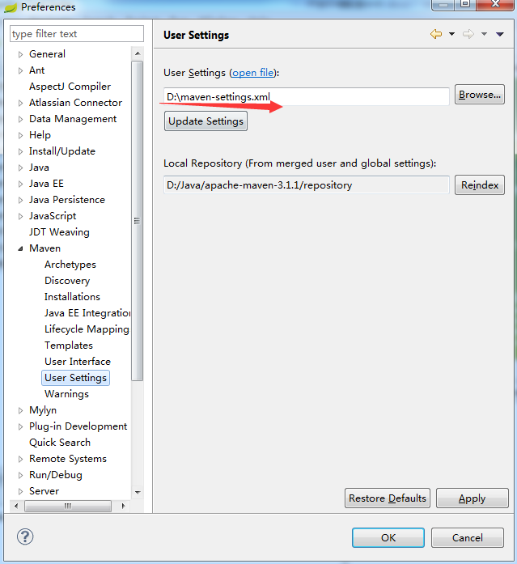

1. **开发工程导入**

SVN地址

<https://60.191.25.170/HG/HospitalCound/trunk/Sources/med/projects2>

下载需要内容

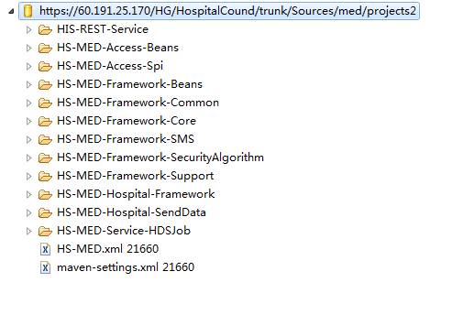

1. **逐一编译开发工程**

HS-MED-Framework-Support

HS-MED-Framework-SecurityAlgorithm

HS-MED-Framework-SMS

HS-MED-Framework-Core

HS-MED-Framework-Beans

HS-MED-Framework-Common

HS-MED-Access-Beans

HS-MED-Access-Spi

HS-MED-Hospital-Framework

1. **业务示例工程**

HIS-REST-Service 医院HIS接口发布工程

HS-MED-Service-HDSJob 对接服务工程

HS-MED-Hospital-SendData 医院对接前置机服务